Генеративные органы растений
Генеративные органы – цветок, плод и семя – обеспечивают половое размножение растений.
1. Строение цветка (рис. 69).
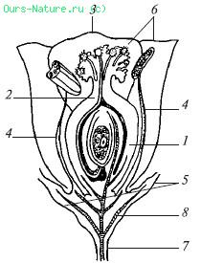
Рис. 69. Строение цветка: 1 – завязь; 2 – столбик; 3 – рыльце пестика с прорастающей пыльцой; 4 – тычинки; 5 – чашелистики; 6 – лепестки; 7 – цветоножка
Цветок – это укороченный видоизмененный генеративный побег, орган размножения покрытосеменных растений.
Цветок располагается на цветоножке. Расширенная часть цветоножки называется цветоложем, на котором расположены все части цветка. В центре цветка находятся его главные части: пестик и тычинки. Пестик – женский орган цветка, тычинки – мужской орган. Пестик обычно состоит из рыльца, столбика и завязи. В завязи находятся семязачатки, в которых развивается и созревает яйцеклетка. Тычинки состоят из тычиночной нити и пыльников. В пыльниках развивается пыльцевое зерно, в котором образуются спермии.
Внутренние части цветка защищены листочками околоцветника. Наружные зеленые листочки – чашелистики образуют чашечку, внутренние лепестки образуют венчик. Двойным называют околоцветник, состоящий из чашечки и венчика, а простым – из одинаковых листочков. У вишни, гороха, розы околоцветник двойной, у тюльпана, ландыша – простой. Околоцветник служит для защиты внутренних частей цветка и привлечения опылителей, поэтому он часто имеет яркую окраску. У ветроопыляемых растений околоцветник нередко редуцирован или представлен чешуйками и пленками (злаки, береза, ива, осина, тополь).
У некоторых растений в цветках имеются особые желёзки – нектарники, которые выделяют сахаристую пахучую жидкость – нектар, служащую для привлечения опылителей.
По наличию тычинок и пестиков различают два типа цветков. Цветки, имеющие пестик и тычинки (яблоня, вишня), называются обоеполыми, только тычинки или пестики – однополыми (огурец, тополь).
Если тычиночные и пестичные цветки располагаются на одной особи, то растения называются однодомными (кукуруза, дуб, лещина, огурец), а если на разных – то двудомными (тополь, ива, верба, облепиха).
Соцветия. Растения могут обладать крупными одиночными или многочисленными мелкими цветками. Мелкие цветки, собранные вместе, называют соцветиями. Соцветия лучше заметны для опылителей, более эффективно опыляются ветром. Различают несколько типов соцветий (рис. 70).
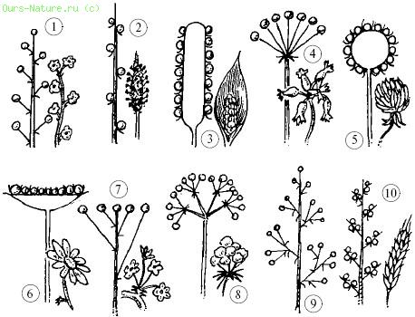
Рис. 70. Типы соцветий: 1 – кисть; 2 – колос; 3 – початок; 4 – зонтик; 5 – головка; 6 – корзинка; 7 – щиток; 8 – сложный зонтик; 9 – метелка; 10 – сложный колос
Колос характеризуется наличием сидячих (без цветоножек) цветков на главной оси (подорожник). Сложный колос образован несколькими простыми колосками (пшеница, рожь).
Початок имеет толстую центральную ось, на которой располагаются сидячие цветки (белокрыльник). В соцветии кисть (ландыш, черемуха) цветки на цветоножках располагаются на общей оси один за другим. В соцветии корзинка (ромашка, одуванчик) множество сидячих цветков расположено на широкой утолщенной блюдцевидной оси. У соцветия головка (клевер) мелкие сидячие цветки располагаются на укороченной шаровидной оси. В простом зонтике (вишня, примула) на главной укороченной оси цветки находятся на одинаковых длинных цветоножках. У моркови, петрушки соцветия состоят из группы простых зонтиков и образуют сложный зонтик.
У щитка, в отличие от кисти, цветки располагаются в одной плоскости, поэтому отходящие от центральной оси цветоножки имеют разную длину (тысячелистник, груша).
Метелка – это сложное соцветие, имеющее несколько боковых ответвлений, состоящих из кистей, щитков (овес, сирень, мужские цветки кукурузы).
В некоторых соцветиях часть цветков состоит только из венчика, а пестик и тычинки отсутствуют: например, белые лепестки ромашки, крупные желтые – подсолнечника. Они служат для привлечения насекомых и располагаются по краям соцветия, а настоящие обоеполые цветки располагаются в центре.
Половое размножение цветковых растений. Для образования семени необходимо, чтобы пыльца с тычинок попала на рыльце пестика, т. е. произошло опыление. Если пыльца попадает на рыльце того же цветка, то происходит самоопыление (фасоль, горох, пшеница). При перекрестном опылении пыльца с тычинок одного цветка попадает на рыльце пестика другого.
Мелкую сухую пыльцу может переносить ветер (ольха, орешник, береза). У ветроопыляемых растений цветки обычно мелкие, собранные в соцветия, околоцветник отсутствует или слабо развит. Могут переносить пыльцу насекомые (насекомоопыляемые растения), а также птицы и некоторые млекопитающие. Цветки таких растений обычно яркие, ароматные, содержат нектар. Пыльца в большинстве случаев клейкая, имеет выросты – крючки.
Человек может в своих целях переносить пыльцу с тычинок на рыльце пестиков, такое опыление называется искусственным. Искусственное опыление используют для получения более высоких урожаев, выведения новых сортов растений.
В тычинках формируется мужской гаметофит – пыльцевые зерна (пыльца), состоящие из двух клеток – вегетативной и генеративной. В генеративной клетке образуются мужские половые клетки – спермии.
В завязи пестика в семяпочке образуется женский гаметофит – восьмиядерный зародышевый мешок. Это фактически одна клетка, содержащая 8 гаплоидных ядер, где одно наиболее крупное, расположенное у пыльцевхода, называется яйцеклеткой, а два ядра поменьше, располагающиеся в центре, – центральными ядрами. При попадании пыльцы на рыльце пестика вегетативная клетка прорастает в пыльцевую трубочку, перемещая генеративную клетку к пыльцевходу – микропиле. Через пыльцевход два спермия проникают в зародышевый мешок – и происходит оплодотворение. Один спермий сливается с яйцеклеткой и образует зиготу, из которой развивается зародыш семени. Второй спермий сливается с двумя центральными ядрами, образуя триплоидный эндосперм семени, в котором могут запасаться питательные вещества. Из покрова семязачатка образуется семенная кожура. Такой процесс оплодотворения называется двойным. Он открыт русским ботаником С. Г. Навашиным в 1898 г. Разросшаяся стенка завязи или другие части цветка образуют плод.
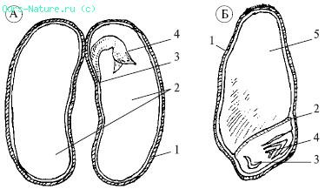
Рис. 71. Строение семян двудольного (А – фасоль) и однодольного (Б – пшеница) растений: 1 – семенная кожура; 2 – семядоли; 3 – зародышевый корешок; 4 – зародышевый стебелек с почечкой; 5 – эндосперм
2. Семя. Семя состоит из семенной кожуры, зародыша и эндосперма (рис. 71). Снаружи оно покрыто плотной защитной семенной кожурой. В зародыше различают корешок, стебелек, почечку и семядоли. Семядоли – это первые зародышевые листья растения. В зависимости от количества семядолей в зародыше различают однодольные растения (одна семядоля) и двудольные растения (две семядоли).
Питательные вещества могут находиться в семядолях или особой запасающей ткани – эндосперме, в этом случае семядоли почти не развиты.
3. Плод. Плод – это сложное образование, в его формировании могут принимать участие не только пестик, но и другие части цветка: основания лепестков, чашелистиков и цветоложе. Плод, образованный из нескольких пестиков, называется сборным (малина, ежевика).
Форма плодов очень разнообразна. В зависимости от количества семян различают односемянные и многосемянные плоды, что связано с количеством семяпочек в завязи. Различают также сочные и сухие плоды (рис. 72).
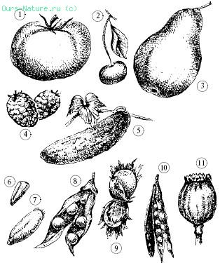
Рис. 72. Плоды сочные: 1 – ягода (помидор); 2 – костянка (вишня); 3 – яблоко (груша); 4 – многоорешек (малина); 5 – тыквина (огурец); сухие: 6 – семянка (подсолнечник); 7 – зерновка (пшеница); 8 – боб (горох); 9 – орех (лещина); 10 – стручок (редька); 11 – коробочка (мак)
Костянка – сочный односемянный плод (вишня, слива, абрикос).
Ягода – сочный многосемянный плод (томаты, смородина, крыжовник).
Яблоко – сочный многосемянный плод, образованный не из завязи, а из других частей цветка (груша, слива, яблоко).
Тыквина – сочный многосемянный плод, семена располагаются в центральной части (тыква, дыня, огурец).
Померанец – сочный многосемянный плод у цитрусовых (лимон, апельсин).
Зерновка – сухой односемянный нераскрывающийся плод (кукуруза, рис, пшеница), в котором околоплодник срастается с семенной кожурой.
Семянка – сухой односемянный нераскрывающийся плод (подсолнечник, одуванчик), в котором околоплодник не срастается с кожурой.
Орех – сухой односемянный плод с одревесневшим околоплодником (орешник-лещина, грецкий орех).
Боб – сухой многосемянный вскрывающийся плод (горох, фасоль).
Коробочка – сухой многосемянный плод (лен, мак), в котором семена высыпаются из многочисленных отверстий или трещин.
Стручок – сухой многосемянный вскрывающийся плод, семена располагаются на внутренней перегородке (капуста, пастушья сумка, редис).

